|  |  |  |  |  |  |  |  |  |  |  |
| --- | --- | --- | --- | --- | --- | --- | --- | --- | --- | --- |
| |  |  |  | | --- | --- | --- | |  |  |  | | МИНОБРНАУКИ РОССИИ | | | | Федеральное государственное бюджетное образовательное учреждение  высшего образования  **«МИРЭА – Российский технологический университет»**  **РТУ МИРЭА** | | | | |
|  | Институт информационных технологий (ИТ) |
|  | Кафедра инструментального и прикладного программного обеспечения (ИиППО) |

|  |  |  |  |
| --- | --- | --- | --- |
| **ОТЧЕТ ПО ПРАКТИЧЕСКОЙ РАБОТЕ №6** | | | |
| **по дисциплине** | | | |
| **«Тестирование и верификация программного обеспечения»** | | | |
| Выполнили студенты группы ИКБО-08-21 | | Шварев М.К. | |
|  | |  | |
| Принял | | Новичков Д.Е. | |
| Практические работы выполнены | « » _ _2023 г. | | Шварев М.К.  Зеневич Д.С.  (подпись студента) | |
| «Зачтено» | « » _ _2023 г. | | Новичков Д.Е.  (подпись руководителя) | |
|  |  | |  | |

Москва 2023

1. **Основные требования к хранению метаинформации и Cookies.**

Согласие пользователя: Перед сохранением или чтением cookies или метаинформации требуется согласие пользователя. Пользователь должен быть информирован об использовании cookies и метаинформации, а также иметь возможность отказаться от их использования.

Конфиденциальность и безопасность: Хранение метаинформации и cookies должно быть безопасным и конфиденциальным. Это означает, что они не должны быть доступны третьим лицам или использоваться вредоносным образом.

Соответствие законодательству: Хранение и использование cookies и метаинформации должно быть согласовано с соответствующими законодательными требованиями, такими как Общий регламент о защите данных (GDPR) в Европейском союзе.

Ограничение срока хранения: Cookies и метаинформация должны храниться только в течение необходимого времени. Длительность хранения должна быть минимальной и ограничиваться необходимостью для выполнения задачи или предоставления определенного сервиса.

Контроль редактирования: Пользователи должны иметь возможность контролировать и редактировать хранящуюся метаинформацию и cookies. Они должны иметь возможность удалить или отредактировать свои данные по запросу.

Техническая реализация: Хранение метаинформации и cookies должно быть реализовано с использованием безопасных и надежных технических механизмов, таких как шифрование данных, защищенное подключение и т. д.

Законность использования: Использование cookies и метаинформации должно быть законным и не нарушать права и свободы пользователей.

1. **Анализ данных с помощью EditThisCookie и WebDeveloper**

С помощью инструментального средства EditThisCookie был проведён анализ сайта <https://lyc1535.mskobr.ru/> . На данном сайте размещена информация, касательно данных школы 1535.

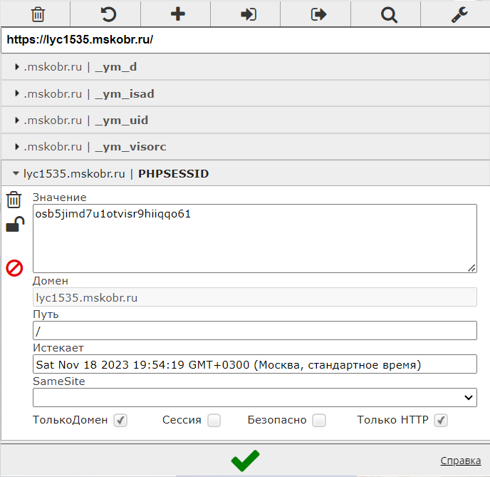

Рисунок 1 – анализ EditThisCookie

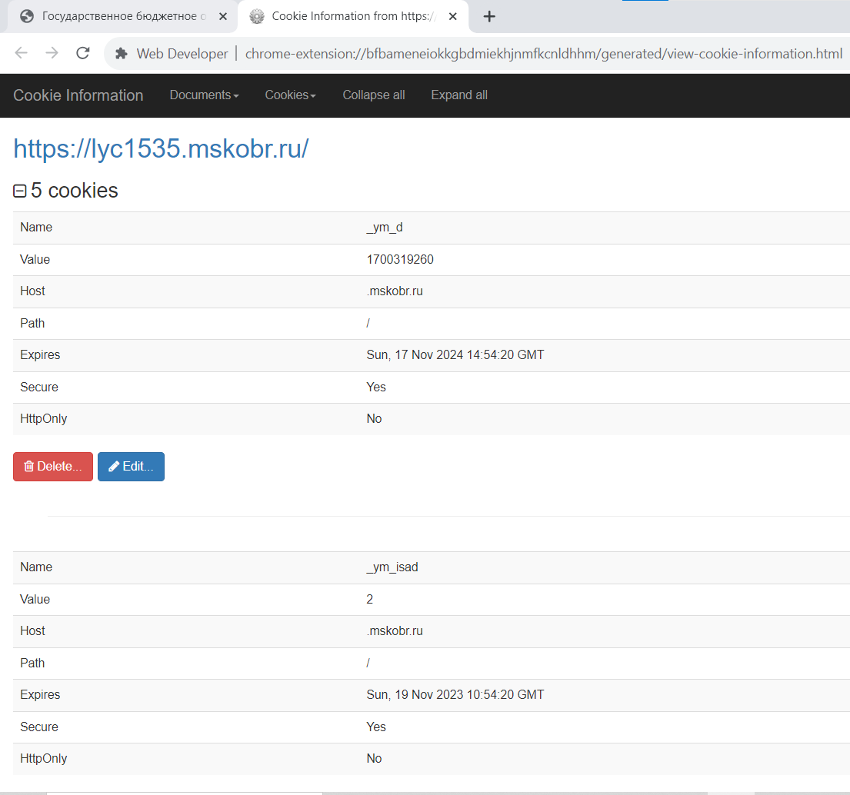

Рисунок 2 – анализWebDeveloper

1. **Анализ данных с помощью FOCA**

Далее был проведён анализ сайта с помощью FOCA.

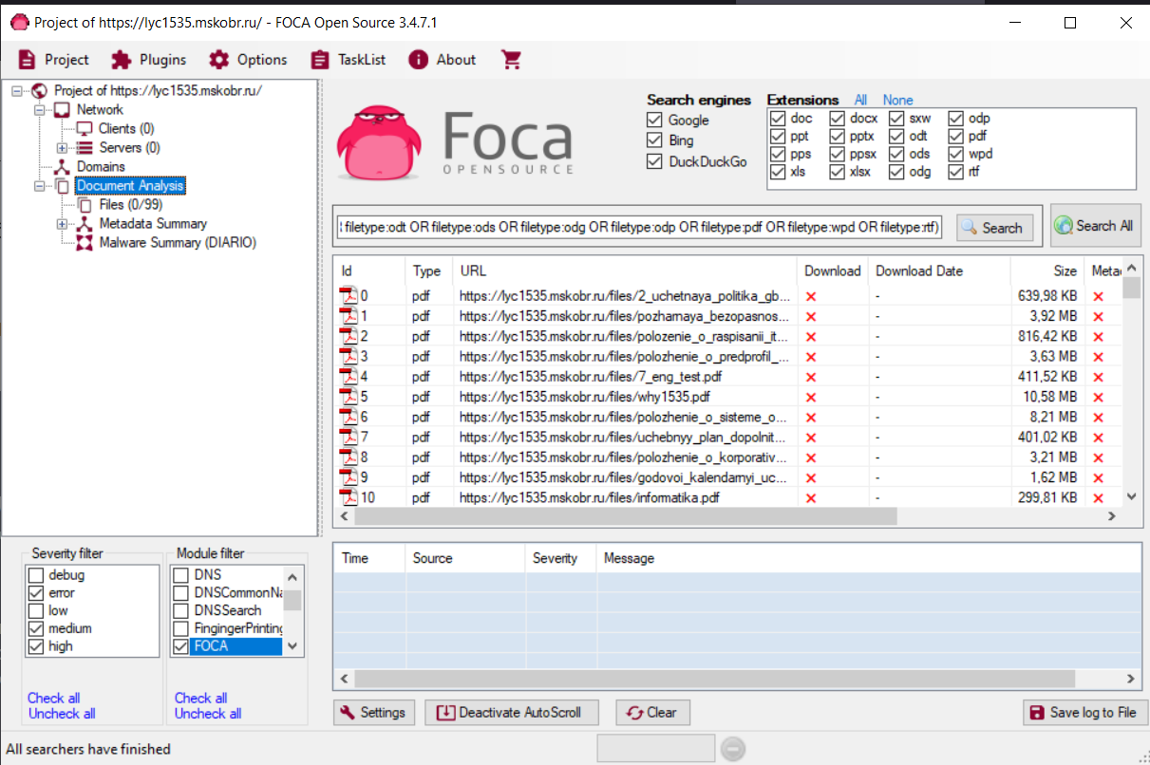

Рисунок 3 – выгрузка документов с сайта

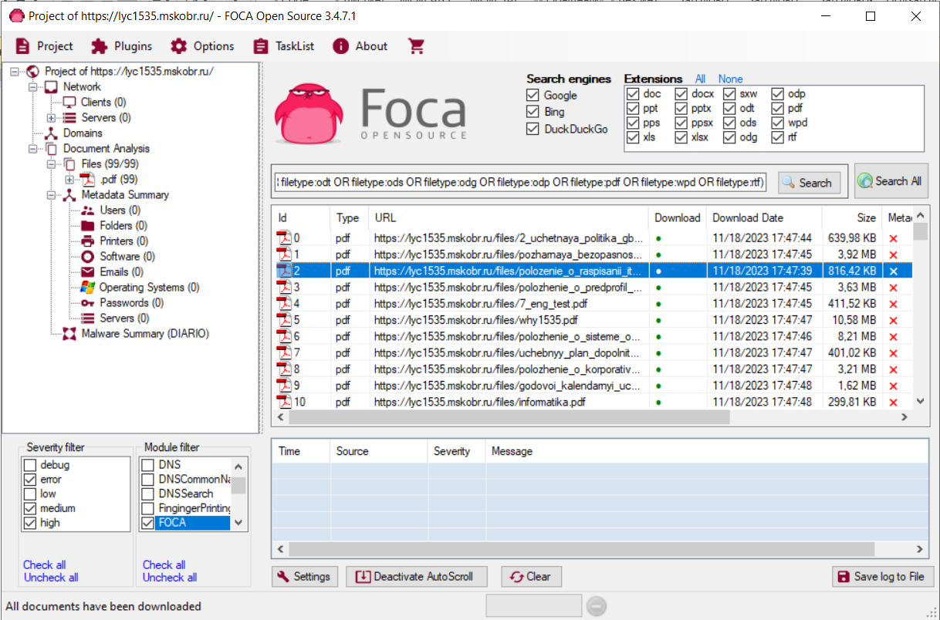

Рисунок 4 – анализ FOCA

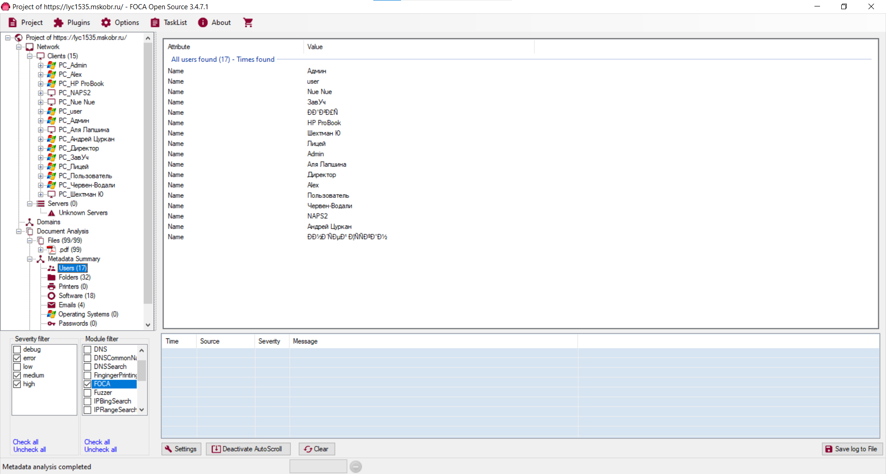

Рисунок 5 – Вид, после анализа FOCA

Исходя из результатов анализа – можно сделать следующий вывод: на данном сайте данные уязвимы. Злоумышленники могут ими воспользоваться.

1. **Анализ метаданных второго сайта**

С помощью инструментального средства EditThisCookie был проведён анализ сайта <https://sch1000.mskobr.ru/>. Данный сайт нужен для ознакомления с главной информацией о школе, а так же для получения услуг.

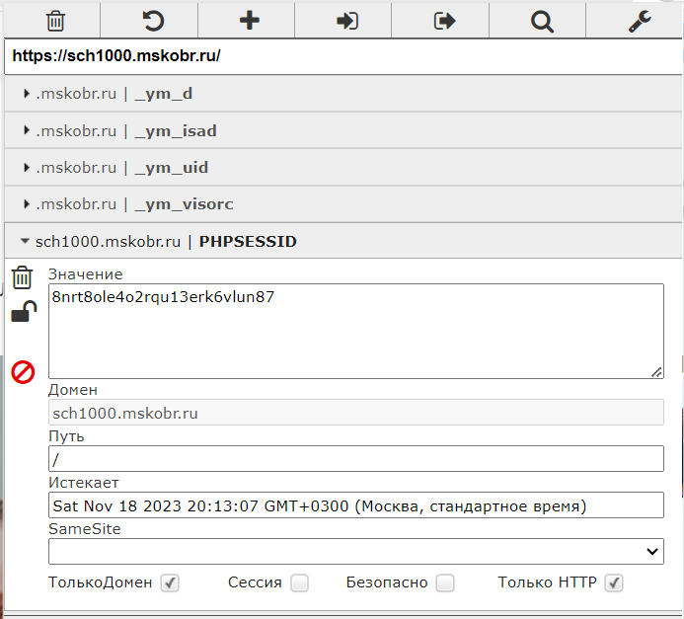

Рисунок 6 - анализ EditThisCookie

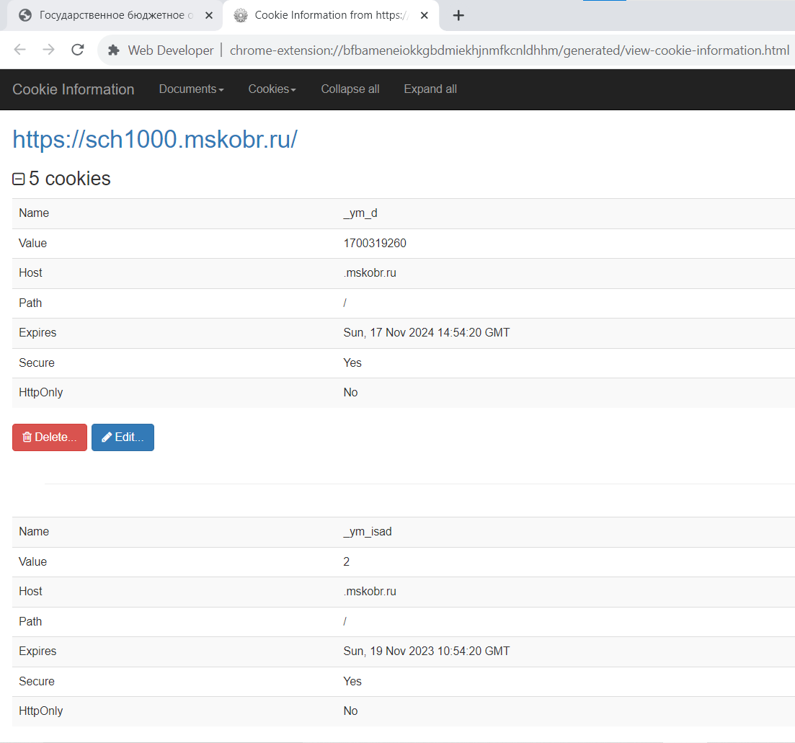

Рисунок 7 - анализ WebDeveloper

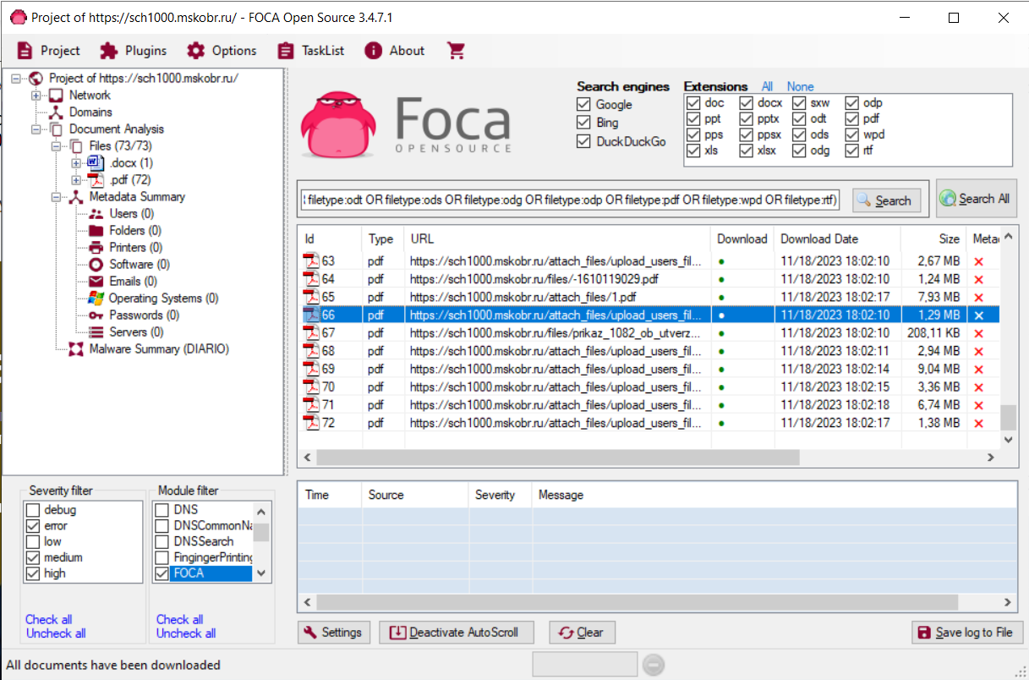

Рисунок 8 – выгрузка и скачивание документов с сайта

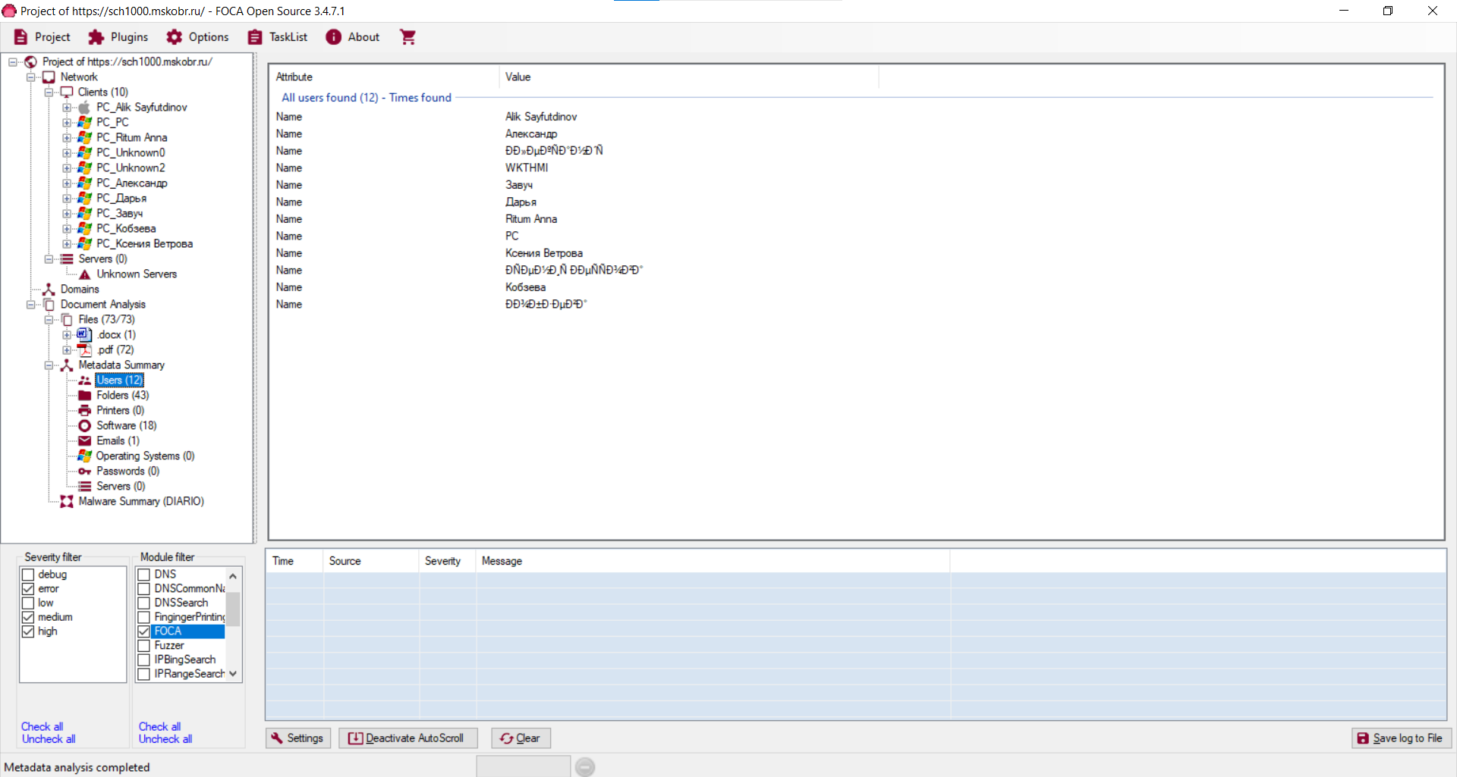

Рисунок 9 – Вид, после анализа FOCA

Анализируя полученные данные, можно сделать вывод, что данные защищены плохо. Злоумышленники могут воспользоваться данными и попытаться нанести вред работе школы.